Министерство образования Российской Федерации

ГОСУДАРСТВЕННОЕ ОБРАЗОВАТЕЛЬНОЕ УЧЕРЕЖДЕНИЕ ВЫСШЕГО ПРОФЕССИОНАЛЬНОГО ОБРАЗОВАНИЯ

*НОВОСИБИРСКИЙ ГОСУДАРСТВЕННЫЙ ТЕХНИЧЕСКИЙ УНИВЕРСИТЕТ*



Кафедра радиоприемных и радиопередающих устройств

Контрольная работа по теме

«Высокостабильные возбудители радиопередатчиков»

Вариант 13

Выполнил: Шинко Д.В

Группа: Ртз-33

Факультет: РЭФ

Преподаватель: Вовченко П*. С.*

**Новосибирск 2018**

**Задание**

Произвести инженерный расчёт структурной и принципиальной схемы возбудителя передатчика согласно исходным данным.

Исходные данные:

1. Тип приемопередающего устройства: Маяки указатели бедствия. Земля космос.

2. Диапазон рабочих частот, fН...fВ: 242.95…243 МГц

3. Шаг сетки частот, FW: 10 кГц

4. Девиация частоты, ∆fД: 5,0 кГц

5. Диапазон модулирующих частот: 3000 Гц

6. Относительная нестабильность частоты, ∆f/f: 5∙10-7

7. Допустимый уровень спектральных составляющих, L: 60 дБ

Изм.

Лист

№ докум.

Подпись

Дата

Лист

2

НГТУ.РТЗ-33.013.

Разраб.

Шинко Д.В

Провер.

Вовченко П. С.

Реценз.

Н. Контр.

Утверд.

Лит.

Листов

22

РТз-33

**Содержание**

Задание 2

1. Выбор метода формирования сетки частот возбудителя 4

2. Выбор структурной схемы возбудителя 9

3. Выбор элементной базы для проектирования устройства 10

4. Расчёт частотного плана синтезатора частот 11

5. Расчёт генератора управляемого напряжением по частоте 12

6. Выбор стандартных элементов 18

Изм.

Лист

№ докум.

Подпись

Дата

Лист

3

НГТУ.РТз-33.013.

Список литературы 19

Приложения:

Возбудитель радиостанции. Схема электрическая принципиальная.

Перечень элементов.

**1. Выбор метода формирования сетки частот возбудителя.**

Изм.

Лист

№ докум.

Подпись

Дата

Лист

4

НГТУ.РТз-33.013.

Синтез частот – это процесс получения одного или нескольких колебаний с нужными значениями частоты из конечного числа исходных колебаний путем преобразования частот. Преобразования частот могут осуществляться с помощью таких операций над колебаниями, как сложение, вычитание частот, их умножение или деление на рациональные числа. Комплекс устройств, осуществляющих синтез частот, называют системой синтеза частот (ССЧ) [9].

Синтезатором частот называют ССЧ, выполняемую в виде конструктивно самостоятельного устройства [9].

В качестве исходного, опорного колебания используется колебание от высокостабильного генератора. ССЧ, работающие от одного опорного генератора, называют одноопорными. При двух или более опорных генераторах системы называют многоопорными. На выходе ССЧ получают совокупность номинальных значений частот, следующих друг за другом через заданный интервал, которую называют сеткой частот [9].

В одноопорных ССЧ обычно сначала формируют вспомогательные колебания, частоты которые называют вторичными опорными частотами. Эти частоты получают в датчике опорных частот (ДОЧ). Из этих вспомогательных колебаний в устройстве, называемом датчиком сетки частот (ДСЧ), получают необходимые выходные колебания, частоты которых образуют сетку. При этом либо одно выходное колебание может принимать любое из этих значений частот, либо одновременно на выходе существуют несколько колебаний, частоты которых соответствуют заданной сетке частот. Первый случай находит применение в возбудителях передатчиков и гетеродинах приемников, второй – в многоканальной аппаратуре с частотным разделением каналов [1, 9, 10].

В соответствии с ОСТ 4.208.012-77, 1979 “Аппаратура синтеза частот для радиосвязи. Термины и определения”, все типы ССЧ делятся на два класса: системы активного синтеза частот и системы пассивного синтеза частот.

Системами активного синтеза частот называют системы когерентного синтеза частот, в которых фильтрация колебаний синтезируемой частоты осуществляется с помощью активного фильтра в виде компенсационного кольца или в виде кольца ФАПЧ.

Изм.

Лист

№ докум.

Подпись

Дата

Лист

5

НГТУ.РТз-33.013.

Системами пассивного синтеза частот называют системы когерентного синтеза, в которых фильтрация колебаний синтезируемой частоты осуществляется без применения кольца ФАПЧ или кольца компенсации.

Системы того и другого класса могут быть выполнены целиком на аналоговых элементах или с широким применением цифровой элементной базы. В последнем случае такие системы называют системами цифрового синтеза.

На рис. 1 изображена структурная схема простейшей системы пассивного синтеза, построенной на аналоговой элементной базе. Колебание опорного генератора ОГ, имеющее частоту *f* (первичная опорная частота), подается на вход датчика опорных частот ДОЧ. В ДОЧ с помощью умножителя и делителя частоты вырабатываются два колебания с частотами *f1 = fM1 и f2 = f/M2* (вторичные опорные частоты), которые подаются на входы двух так называемых генераторов гармоник (ГГ1 и ГГ2). Каждый из генераторов гармоник состоит из формирователя импульсов (ФИ1 и ФИ2) и перестраиваемого полосового фильтра (Ф1 и Ф2). Первый преобразует входное квазигармоническое колебание в последовательность 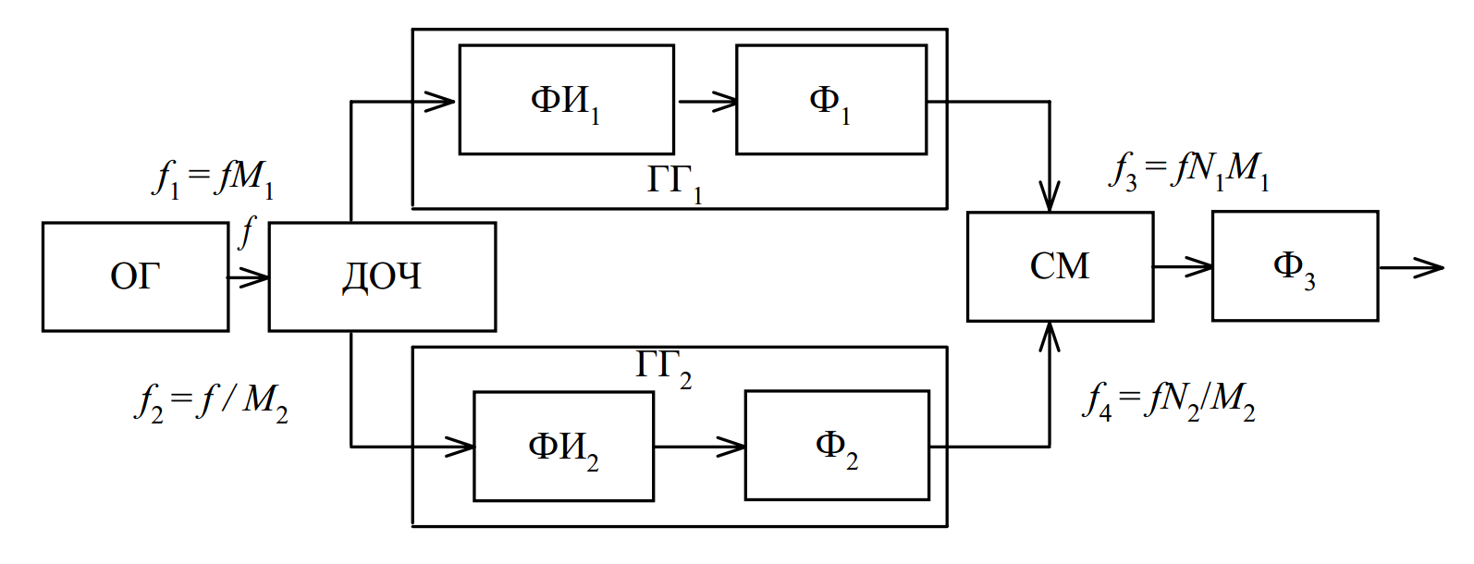

Рисунок 1

очень коротких (по сравнению с периодом этого колебания) импульсов той же частоты. Спектр этой последовательности содержит интенсивные высшие гармоники; фильтр настраивают на нужную из них и выделяют ее. В результате на выходах генераторов гармоник получают квазигармонические колебания с частотами *N1fM1* и *N1f/M2*. Оба этих колебания подают на сумматор частот, состоящий из смесителя СМ и перестраиваемого полосового фильтра. Последний выделяет из спектра выходного продукта смесителя квазигармоническое колебание с нужной частотой *f = f(M1N1+N2/M2)* [2, 9, 10].

Изм.

Лист

№ докум.

Подпись

Дата

Лист

6

НГТУ.РТз-33.013.

Если, например, *M1 = 10*, *M2 = 2*, *N1* может принимать значения 1,2,3, а *N2* – значения 20, 21, 22, ..., 39, система имеет диапазон частот от 20*f* до 49,5*f* с шагом сетки 0,5*f*.

Недостаток рассматриваемой системы – большое число дискретных побочных составляющих выходного колебания, уровни которых трудно сделать достаточно малыми. Действительно, в спектрах выходных колебаний ДОЧ присутствуют дискретные составляющие с частотами *n1f* и *n2f/M2*, где *n1* и *n2* могут принимать все целочисленные значения. Эти составляющие, кроме составляющих *n1 = M1* и *n2 = 1*, являются побочными. Составляющие тех же частот, содержат и спектры выходных напряжений генераторов гармоник. Причем побочными здесь являются все составляющие, кроме соответствующих *n1 = N1M1* и *n2 = N2*. Наконец, спектр выходного сигнала всей системы состоит из множества дискретных составляющих с частотами *f(n1+n2/M2)*, из которых только одна полезная. Уровень всех остальных составляющих, являющихся побочными, зависит главным образом от эффективности фильтров [9, 10, 11].

Чем больше номер гармоники в спектре импульсов при умножение частоты, тем труднее устранить помехи со стороны соседних гармоник при ее выделении.

На рис. 2 изображена структурная схема простейшей системы активного синтеза с кольцом компенсации [9, 10].

Эта система, по существу, представляет собой генератор гармоник, отличающийся от генераторов, входящих в ССЧ, рассмотренных выше, тем, что основная фильтрация в нем осуществляется с помощью эффективного полосового фильтра Ф1, настроенного на фиксированную частоту *f1*. Кольцо компенсации включает в себя, кроме Ф1, еще и плавно перестраиваемый генератор Г и два смесителя. На вход первого смесителя подаются поток импульсов с частотой *f* и колебания от Г, который настраивают на частоту

*fг = Nf + f1,*

где *N* – номер гармоники, которую нужно выделить. Фильтр Ф1 выделяет из спектра выходного продукта первого смесителя составляющую с частотой *f1 = fг – Nf* и эффективно подавляет все остальные составляющие. В выходном продукте второго смесителя наиболее интенсивны составляющие с частотами *fг+f1* и *fг–f1 = Nf.* Фильтр Ф2 настраивают на частоту *f = Nf* так, что он выделяет вторую и подавляет первую из этих составляющих, отстоящую от второй на *2f1*. Если *2f1>>f*, то подавить первую составляющую легче, чем составляющие с частотами *(N–1)f* и *(N+1)f* в умножителе без кольца компенсации. Эффект компенсации состоит в том, что отклонение разности *fг–Nf* от *f1* вследствие некоторой неточности настройки генератора *fг* устраняется во втором смесителе, так как

*fг + ∆fг – (fг +∆ fг – Nf) = Nf.*

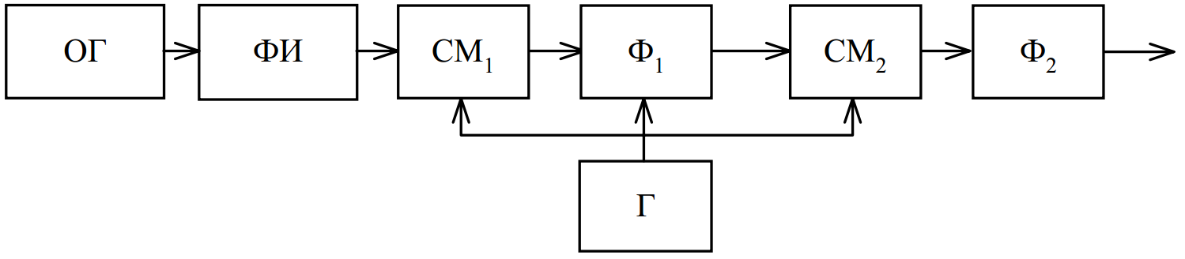

Рисунок 2

На рис. 3 показана структурная схема простейшей системы активного синтеза с кольцом ФАПЧ, построенной на аналоговой элементной базе [9, 11].

Изм.

Лист

№ докум.

Подпись

Дата

Лист

7

НГТУ.РТз-33.013.

В данной схеме выходное колебание с частотой *f* вырабатывается генератором УГ, который плавно перестраивается с помощью реактивного элемента РЭ, управляемого напряжением. Это управляющее напряжение подается на него через фильтр нижних частот ФНЧ. Совокупность генератора и реактивного элемента образует так называемый генератор, управляемый напряжением ГУН. ДОЧ вырабатывает три напряжения колебаний со

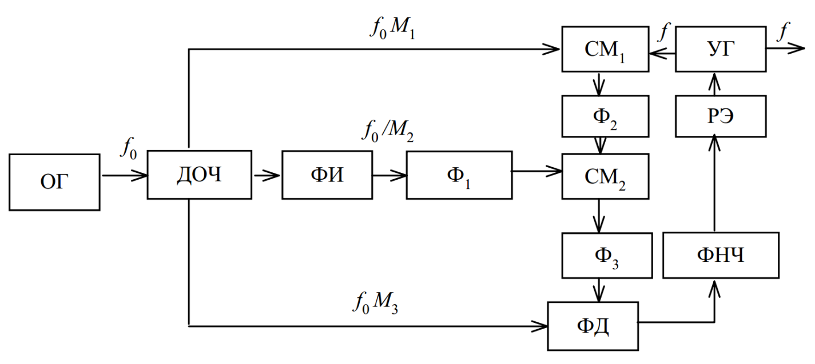

Рисунок 3

вторичными опорными частотами *f0M1, f0/M2* и *f0M3*. Колебание с частотой *f0/M2* подается на генератор гармоник, на выходе которого получается квазигармоническое колебание с частотой *N2f0/M2*, где *N2* может принимать некоторый ряд целочисленных значений. Колебания с частотами *f0M1* и *N2f0/M2* подаются на устройство, называемое трактом приведения частот. Это такой тракт преобразования частот, в котором диапазон частот входного колебания (в данном случае колебания ГУН) преобразуется в более узкий диапазон частот выходного колебания или в одну частоту, которая в данном случае равна *f0M3*. В рассматриваемой схеме этот тракт состоит из двух сумматоров частот, каждый из которых включает в себя смеситель и выходной фильтр. На выходах сумматоров получают колебания с частотами соответственно *f–f0M1* и *f–f0M1–N2f0/M2*. Колебания с частотами *f0M3* и *f–f0M1–N2f0/M2* подаются на вход фазового дискриминатора. В результате работы кольца ФАПЧ устанавливается равенство

*f–f0M1–N2f0/M2 = f0M3*.

Следовательно

*f = f0(M1+M3+N2/M2).*

Если, например, *M1 = 75, M2 = 2, M3 = 5*, а *N2* может принимать значения 20, 21, 22, ..., 39, то система имеет диапазон частот от 90*f0* до 99,5*f0* с шагом сетки 0,5*f0*.

Изм.

Лист

№ докум.

Подпись

Дата

Лист

8

НГТУ.РТз-33.013.

Спектр колебаний на выходе тракта приведения частот изобилует дискретными побочными составляющими. Но кольцо ФАПЧ работает как эффективный полосовой фильтр и сильно понижает уровни побочных спектральных составляющих выходного колебания тракта приведения, частоты которых не очень близки к *f*.

Структурная схема простейшей системы активного цифрового синтеза изображена на рис. 4.

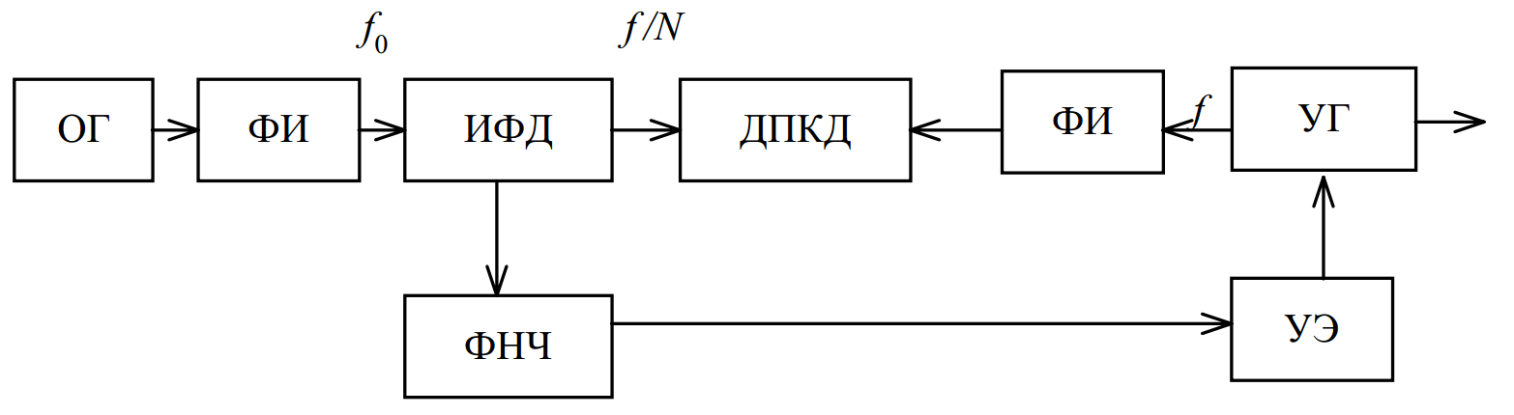

Рисунок 4

Источником выходного колебания с частотой *f* является ГУН. Колебания этого генератора, кроме выхода, подается на нелинейный каскад – формирователь импульсов ФИ, преобразующий его в поток импульсов той же частоты, который поступает на вход делителя частоты с переменным коэффициентом деления ДПКД, построенного на цифровой элементной базе и работающего по принципу счета импульсов. Коэффициент деления *N* этого делителя можно устанавливать равным любому целочисленному значению в пределах от *N1* до *N2*. Поток импульсов с частотой *f/N* и аналогичный поток с частотой *f0*, сформированный из колебаний опорного генератора, подается на импульсно-фазовый дискриминатор ИФД. Его выходное напряжение через фильтр нижних частот поступает на управляющий элемент УЭ ГУН. Таким образом, замыкается кольцо ФАПЧ, в результате работы которого устанавливается равенство *f/N = f0* или *f = Nf0*.

Данная система работает как умножитель частоты. Ее частотный диапазон простирается от *N1f0* до *N2f0*, а шаг сетки частот равен *f0*. Возможность получения очень больших коэффициентов умножения сочетается в этой системе с хорошими фильтрующими свойствами.

Выберем метод непрямого (активного) синтеза частот. В синтезаторах непрямого синтеза выходной сигнал генерируется самостоятельно перестраиваемым по частоте автогенератором (ПГ), текущая частота которого непрерывно сопоставляется с эталонной частотой (или с другой частотой, получаемой из эталонной в ДОЧ) при помощи системы автоматической подстройки частоты. Систему АПЧ выберем фазовую ввиду большей точности ее работы по сравнению с частотной АПЧ. Преимущество активных синтезаторов частот в низком уровне дискретных побочных спектральных составляющих, а также - основные узлы синтезатора частот легче реализовать на цифровых микросхемах [1-2, 8-11].

Изм.

Лист

№ докум.

Подпись

Дата

Лист

9

НГТУ.РТз-33.013.

Отдельно остановимся на классификации ССЧ. Согласно [12] все типы ССЧ делят на два класса:

* системы активного синтеза частот
* системы пассивного синтеза частот

Системами ***активного синтеза*** частот или, сокращенно, системами активного синтеза называют системы когерентного синтеза частот, в которых фильтрация колебания синтезируемой частоты осуществляется с помощью активного фильтра в виде фазовой автоподстройки частоты (ФАПЧ) [10].

Системами ***пассивного синтеза*** частот или, сокращенно, системами пассивного синтеза называют системы когерентного синтеза частот, в которых фильтрация колебания синтезируемой частоты осуществляется без применения ФАПЧ.

Системы того и другого классов могут быть выполнены целиком на ***аналоговых*** элементах или с применением ***цифровой*** элементной базы.

Ha рис. 5 представлена структурная схема простейшей системы пассивного синтеза, построенной на аналоговой элементной базе. Колебание опорного генератора (ОГ), имеющее частоту f0 (первичная опорная частота), подается на вход датчика опорных частот. B ДОЧ с помощью умножителя и делителя частоты вырабатываются два других колебания с частотами  и  (вторичные опорные частоты), которые подаются на входы двух генераторов гармоник (ΓΓ1 и ΓΓ2) [10].

Изм.

Лист

№ докум.

Подпись

Дата

Лист

10

НГТУ.РТз-33.013.

Оба эти колебания подают на сумматор частот, состоящий из смесителя (См) и перестраиваемого полосового фильтра. Последний выделяет из спектра выходного продукта смесителя квазигармоническое колебание с нужной частотой



Смеситель обычно реализуется в виде балансного модулятора.

Изм.

Лист

№ докум.

Подпись

Дата

Лист

10

НГТУ.РТз-93.013.РГЗ

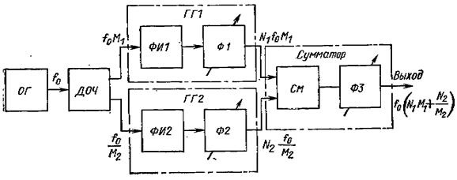

Рисунок 5

***Недостаток*** такой системы – большое число дискретных побочных спектральных составляющих выходного колебания, уровни которых трудно сделать достаточно малыми.

**Достоинства** такой системы – уменьшение шага сетки достигается в ней без особых затруднений. Кроме того, в такой системе возможно достичь высокой скорости перестройки.

Принципы работы систем активного синтеза с кольцом компенсации и с кольцом ФАПЧ рассмотрены вышке (см. описание систем на Рис. 2 и Рис. 3) [9-11].

**Достоинство** систем активного синтеза – высокая спектральная чистота выходных колебаний. В этих системах уровень побочных составляющих удается снизить на 100–120 дБ причем с увеличением отстройки этот уровень понижается.

**Недостаток** систем активного синтеза - сокращение шага сетки частот (f < 200 Гц), как правило, сопряжено с определенными трудностями. Также в таких системах относительно низкая скорось перестройки [9-11].

**2. Выбор структурной схемы возбудителя.**

Основными компонентами возбудителя (рис.5) являются: цифровой синтезатор частот (СЧ) и частотный модулятор (ЧМ). Используется прямой метод частотной модуляции.

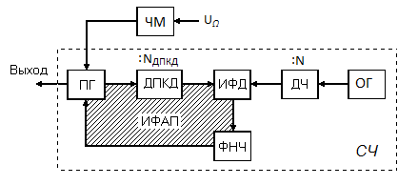

Рисунок 5 - Структурная схема возбудителя

***ЧМ*** - частотный модулятор;

***ПГ*** - перестраиваемый по частоте автогенератор;

***ДПКД*** - делитель частоты с переменным коэффициентом деления;

***ИФД*** -импульсно-фазовый дискриминатор;

***ДЧ*** - делитель частоты;

***ФНЧ*** - узкополосный фильтр нижних частот;

***ОГ*** - опорный генератор.

В цифровом СЧ используются элементы цифровой схемотехники. По существу, он представляет собой систему импульсной ФАП с ИДФ, в высокочастотном тракте которой находится делитель частоты с переменным коэффициентом деления (ДПКД). На правый по схеме вход ИФД поступает преобразованное в импульсы колебание от ОГ и ДЧ с высокостабильной частотой квантования. В стационарном синхронном режиме на выходе ПГ с помощью кольца ИФАП устанавливается колебание, частота которого строго кратна частоте квантования. Выбор нужного колебания достигается грубой установкой частоты ПГ и соответствующим изменением коэффициента деления делителя ДПКД.

Изм.

Лист

№ докум.

Подпись

Дата

Лист

11

НГТУ.РТз-33.013.

**3. Выбор элементной базы для проектирования устройства.**

Синтезатор частоты с ФАПЧ реализуем на микросхеме **ADF4002** со следующими параметрами [6]:

– коэффициент R входного делителя: 1-16383;

– коэффициент N делителя петли ФАПЧ: 1-8191 (целый);

– макс. частота работы PFD (ЧФД): 104 МГц;

– частота ОГ (fREF): 5-300 МГц;

– диапазон рабочих частот (f0): 10-400 МГц;

– напряжение питания (EПИТ): 2,7-3,3 В;

– потребляемый ток (IПОТ): 5 мА;

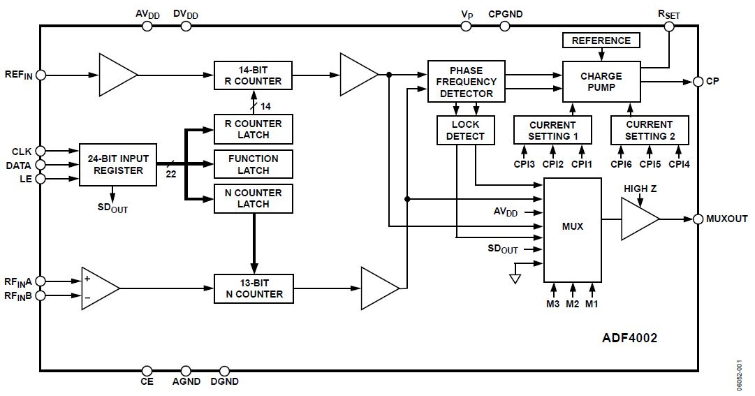

Рисунок 6 - Функциональная схема ADF4002

Для формирования опорной частоты используем высокостабильный опорный генератор «МОКГ-1» [2, табл.4.4], который имеет следующие параметры:

Изм.

Лист

№ докум.

Подпись

Дата

Лист

12

НГТУ.РТз-33.013.

– частота (fОГ): 10 МГц;

– нестабильность частоты: 5**·**10 -10;

– UВЫХ: 0,25 В;

– масса/объём: 0,07 кг / 0,05 л;

**4. Расчет частотного плана синтезатора частот.**

Определим коэффициент входного делителя:

$$R=f_{ОГ}\text{/}F_{W}=10⋅{10}^{6}\text{/}10⋅{10}^{3}=1000.$$

Необходимое количество каналов:

$$N=(f_{max}-f_{min})\text{/}F_{W}+1=(242.95⋅{10}^{6}-243⋅{10}^{6})\text{/}10⋅{10}^{3}+1=6.$$

Диапазон изменения ДПКД:

$$N_{ДПКД}=\left(f_{min}…f_{max}\right)\text{/}F_{W}=\left(242.95⋅{10}^{6}…243⋅{10}^{6}\right)\text{/}10⋅{10}^{3}=24295…24300$$

**5. Расчет модулятора и частотно-модулируемого автогенератора.**

**Расчёт режима работы автогенератора.**

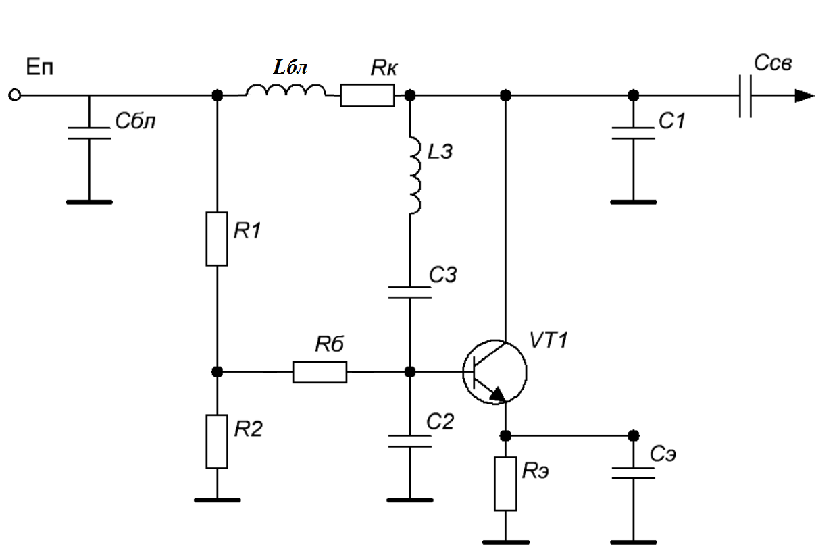

Рисунок 8 — Принципиальная схема автогенератора.

Расчёт автогенератора выполним по методике из [1, пр. 10.1, 10.2].

Рабочая частота автогенератора равна средней частоте диапазона f = 242.975 МГц.

Изм.

Лист

№ докум.

Подпись

Дата

Лист

13

НГТУ.РТз-33.013.

В качестве активного элемента автогенератора выбираем транзистор ***КТ359А*** [8, стр. 196], параметры которого:



Примем напряжение смещения равное: $U_{к0}=U_{кэmax}\text{/}2=15\text{/}2=7.5В.$

В автогенераторах оптимальный угол отсечки лежит в следующем диапазоне: $θ_{опт}=60.{..90}^{∘}.$ Зададимся $θ_{опт}={75}^{∘}.$ Для данного угла отсечки: .

Для нахождения предельных значений коэффициента обратной связи по графикам функций, (рис. 9) взятых из [1, стр. 131], $F_{i}(θ),F_{u}(θ),F_{P}(θ)$ находим 

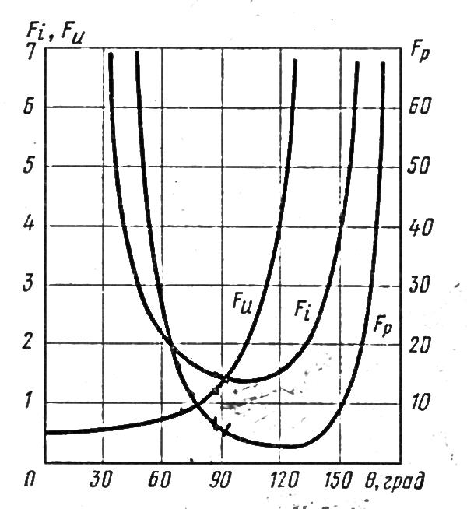

Рисунок 9 — Графики функций Fi, Fu, FP для нахождения предельных значений коэффициента обратной связи

Изм.

Лист

№ докум.

Подпись

Дата

Лист

14

НГТУ.РТз-33.013.

Предельные значения коэффициентов обратной связи:

- по току: 

- по напряжению: 

- по мощности: 

Рабочее значение коэффициента обратной связи выбирается из условия:

$$K<min\{K_{i},K_{u},K_{P}\}.$$

Примем $K=0,07.$.

Напряжение коллектор-эмиттер:



Амплитуда первой гармоники коллекторного тока:



Выходная мощность:



Сопротивление коллекторной нагрузки:



Коэффициент полезного действия цепи коллектора:



Мощность, рассеиваемая коллектором:



Амплитуда напряжения возбуждения:



Изм.

Лист

№ докум.

Подпись

Дата

Лист

15

НГТУ.РТз-33.013.

Постоянная составляющая тока коллектора:



Постоянная составляющая тока базы:



Зададимся напряжением питания автогенератора: 12 В.

В целях термостабилизации в цепь эмиттера введено сопротивление $R_{Э}$ (отрицательная обратная связь). Примем падение напряжения на этом резисторе равным: $U_{RЭ}=3,5В.$ Тогда напряжение смещения равно: 

Сопротивление резистора в цепи эмиттера:



Падение напряжения на резисторе в коллекторной цепи: $U_{RК}=3,5В,$ тогда сопротивление резистора:



Сопротивление в цепи базы для обеспечения автосмещения:



Выберем ток делителя: 

Сопротивления в цепи делителя напряжения:





Ёмкость в цепи эмиттера:



Определим мощность, рассеиваемую на эмиттере (для выбора стандартного резистора):



**Расчёт параметров колебательного контура.**

Схема автогенератора имеет вид емкостной трёхточки с дополнительной ёмкостью (схема Клаппа).

Изм.

Лист

№ докум.

Подпись

Дата

Лист

16

НГТУ.РТз-33.013.

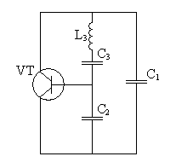

Рисунок 10 — Схема Клаппа.

Для обеспечения большей стабильности частоты выбираем контур с высокой добротностью $Q_{НЕН}=100$, ( - добротность ненагруженного контура). Коэффициент включения Клаппа примем равным $p_{КЛ}=0,2.$ Так же примем $η=0,1.$

Коэффициент включения контура:



Добротность нагруженного контура:



Характеристическое сопротивление контура:



Найдём номиналы элементов колебательного контура:













Изм.

Лист

№ докум.

Подпись

Дата

Лист

17

НГТУ.РТз-33.013.





**Расчёт частотного модулятора.**

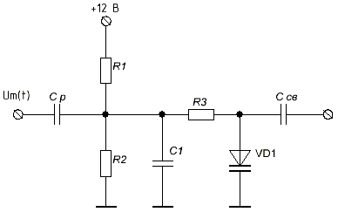

Рисунок 11 — Схема ЧМ модулятора.

Методика расчёта и теоретические сведения взяты из [3, гл. 8].

Частотная модуляция в радиопередатчике осуществляется путём изменения частоты автогенератора с параметрической стабилизацией. К контуру автогенератора подключается модулятор — управляемый реактивный элемент — варикап. Для эффективного управления частотой автоколебаний необходимо чтобы ёмкость варикапа была соизмерима с ёмкостью $С_{1}$ в автогенераторе $(С_{1}=16 пФ).$ Выбираем варикап КВ134А, для которого  параметр перехода: $γ=\frac{1}{2};$ Примем $С_{0}=20 пФ,E_{0}=1 В;$ ёмкость связи $С_{СВ}=5.6 пФ.$

Коэффициенты связи:

 

Коэффициент нелинейных искажений определяется по формуле:

$$K_{НИ}=\frac{\sqrt{A_{2}^{2}+A_{3}^{2}}}{A_{1}},$$

где $A_{1},A_{2},A_{3}$- коэффициенты разложения.

Изм.

Лист

№ докум.

Подпись

Дата

Лист

18

НГТУ.РТз-33.011.



Из выражения: $A_{1}=\frac{1}{2}⋅m⋅(1+\frac{3}{24}⋅m^{2})$ найдём индекс модуляции: 







Отклонение средней частоты при модуляции:



Амплитуда низкочастотного сигнала, подводимого к варикапу:

$$U_{Ω}=m⋅E_{0}=0.05⋅1=0.05 В.$$

Амплитуда высокочастотного сигнала, подводимого к варикапу:

$U_{ω}=k⋅U_{КЭ}$, где $k=\frac{P_{C}}{1+P_{C}}=0.219;$ $U_{ω}=0.219⋅6.107=1.336 В.$

**6. Выбор стандартных элементов**

Для практической реализации возбудителя необходимо выбрать стандартные элементы по рядам стандартных значений емкостей и сопротивлений. Индуктивности стандартизации не подлежат.

Изм.

Лист

№ докум.

Подпись

Дата

Лист

19

НГТУ.РТз-33.013.

Используя результаты расчётов, выполненных в данной работе, выбираем стандартные резисторы и конденсаторы.

Номинальные значение сопротивления резисторов и емкости конденсаторов выбраны по ряду Е24.

Список литературы.

1. Проектирование радиопередающих устройств СВЧ: Уч. Пособие для вузов/ Уткин Г.М., Благовещенский М.В., Жуховицкая В.П. и др. Под ред. Г.М. Уткина. М.:Сов. Радио 1979. - 320 с.

2. Проектирование радиопередатчиков: Уч. Пособие для вузов/ В.В. Шахгильдян, М.С.Шумилин, В.Б. Козырев и др. Под ред. В.В. Шахгильдяна. 4е изд. М.: Радио и связь, 2000. - 656с.

Изм.

Лист

№ докум.

Подпись

Дата

Лист

20

НГТУ.РТз-33.013.

3. Транзисторные радиопередатчики. /В.И. Каганов М., Энергия 1970. - 328 с.

4. Волгов В.А. Детали и узлы радиоэлектронной аппаратуры. Изд. 2-е, перераб. и доп. М.:Энергия, 1977. - 656 с.

5. Радиопередающие устройства: Учебник для ВУЗов/ Л.А.Белов, М.В.Благовещенский, В.М.Богачев и др.; Под ред. М.В.Благовещенского, Г.М.Уткина. М.; Радио и связь, 1982. - 408 с., ил.

6. ADF4001 Datasheet [Электронный ресурс] URL: http://www.analog.com/static/imported-files/data_sheets/ADF4001.pdf

7. ADIsimPLL REQUEST FOR SOFTWARE [Электронный ресурс] URL: <https://form.analog.com/Form_Pages/RFComms/ADISimPll.aspx>

8. Транзисторы. Справочник / О. П. Григорьев, В. Я. Замятин, Б. В. Кондратьев и др. – М.: Радио и связь, 1989. – 272 с.

9. Павлов Б.А., Филатов В.Н. Возбудители радиопередающих устройств: Учеб. пособие/СПбГУАП. СПб., 2003. 24 с.

10. Шапиро Д. Н., Паин А. А. Основы теории синтеза частот. М.: Радио и связь, 1979. 264 с.

11. Манассевич В. Синтезаторы частот (Теория и проектирование): Пер. с англ. / Под ред. А.С. Галина. М.: Связь, 1979. – 384 с.

12. ОСТ 4.208.012-77, 1979 “Аппаратура синтеза частот для радиосвязи. Термины и определения”.